建设项目竣工环境保护验收监测报告表

建设单位：淄博市临淄区人民政府齐陵街道办事处
项目名称：淄水社区农村生活污水治理项目（南山村、北山东村、北山西村）

编制单位：淄博市临淄区人民政府齐陵街道办事处
编制时间：二〇二一年一月

建设单位:淄博市临淄区人民政府齐陵街道办事处
法人代表:巩飞
联系人:王娟
电话:13573337038
邮编:255400
地址: 山东省淄博市临淄区齐陵路69号

检测单位： 淄博国源检测有限公司
电话：（0536）7859830
邮编：255400
地址：山东省淄博市临淄区齐陵路56号
检测单位：山东奥维诺检测技术有限公司
电话：0533－3589191
邮编：255400
地址：山东省淄博市临淄区凤凰镇梧台路1001号

前 言
淄水社区农村生活污水治理项目（南山村、北山东村、北山西村）污水管线由南山庄村沿道路往北，途径北山西村和北山东村，穿过牛山路连接污水处理站；污水站位于柳店村东。
项目污水站建设地点位于淄博市临淄区齐陵街道办事处柳店村东，占地面积300m²，建设性质为新建，建设规模为日处理生活污水80t。建设内容为：污水管线由南山庄村沿道路往北，途径北山西村和北山东村，穿过牛山路连接污水处理站，污水管线长度5800m，污水站1座。工程组成包括：一体化污水处理设备一座（包含进水井、曝气调节池、除磷池、缺氧池、好氧池、膜池、消毒/清水池、污泥池），设备间1座10m²以及相应的附属设施等，公用工程包括供水系统和供电系统，环保工程包括：1套生物过滤设备、垃圾桶、隔音降噪设施等；主要设备包括：机械粗格栅1套、细格栅1套、水力筛1套、曝气搅拌装置1套、一级提升泵2套、强化除磷设备1套、排泥泵1台、潜水搅拌机3台、鼓风机4台、微孔曝气器130套、内回流泵2台、MBR膜组件2套、抽吸泵2台、在线清洗系统2套、污泥回流泵2台、紫外线消毒器1套以及配套辅助设备等。
项目于2020年4月委托山东美陵中联环境工程有限公司编写了《淄水社区农村生活污水治理项目（南山村、北山东村、北山西村）环境影响报告表》，并于2020年10月13日取得淄博市生态环境局临淄分局《关于淄博市临淄区人民政府齐陵街道办事处淄水社区农 村生活污水治理项目（南山村、北山东村、北山西村） 环境影响报告表的审批意见》（临环审字〔2020〕128号）。项目于2020年10月开工建设，2020年12月建成，环保设施同时竣工，项目建设至验收期间无环境举报、投诉。
根据《中华人民共和国环境保护法》和《建设项目环境保护管理条例》（国务院682号令）等有关规定，按照环境保护设施与主体工程同时设计、同时施工、同时投入使用的“三同时”制度要求，建设单位需查清工程在运营期间对环境造成的实际影响及可能存在的潜在影响，是否已采取有效的环境保护预防、减缓和补救措施，全面做好环境保护工作，为工程竣工环境保护验收提供依据。
淄博市临淄区人民政府齐陵街道办事处参照环保部《建设项目竣工环境保护验收暂行办法》（国环规环评[2017]4号）开展相关验收调查工作，委托淄博国源检测有限公司及山东奥维诺检测技术有限公司于2020年12月24日-2020年12月25日对项目环保设施及污染物排放情况进行监测，根据公司实际及验收检测报告编写淄水社区农村生活污水治理项目（南山村、北山东村、北山西村）验收报告。

目 录
表一 验收项目概况 3
表二 验收依据 6
表三 工程建设情况 7
表四 主要污染治理措施 13
表五 建设项目环评报告表的主要结论与建议及审批部门审批决定 16
表六 环境管理检查 21
表七 监测内容及污染物排放标准限值 24
表八 质量保证与质量控制 25
表九 验收监测结果及分析评价 27
表十 验收结论及意见 31
附件：
1、营业执照；
2、环境保护管理制度；
3、环评审批意见；
4、验收监测方案；
5、验收监测委托书；
6、工况证明；
7、验收监测报告；
附图：
- 地理位置图
- 周边关系图
表一 验收项目概况

建设项目名称 | 淄水社区农村生活污水治理项目（南山村、北山东村、北山西村）
建设单位名称 | 淄博市临淄区人民政府齐陵街道办事处
建设项目性质 | 新建
建设地点 | 污水管线由南山庄村沿道路往北，途径北山西村和北山东村，穿过牛山路连接污水处理站；污水站位于柳店村东
立项时间 | 2020年 |  | 立项文号 |  |  | 临发改项审【2020】10号
环评时间 | 2020年4月 |  | 环评报告表编写单位 |  |  | 山东美陵中联环境工程有限公司
环评报告表  审批部门 | 淄博市生态环境局临淄分局 |  | 审批文号 |  |  | 临环审字〔2020〕128号
开工时间 | 2020年10月 |  | 竣工时间 |  |  | 2020年12月
调试时间 | —— |  | 申领排污许可证情况 |  |  | 尚未申领
验收工作组织  与启动时间 | 2020年12月
验收监测  方案编制 | 是 √ 否 （划√） |  |  | 验收监测方案  编制时间 |  |  | 2020年12月20日
现场验收  监测时间 | 2020年12月24日-2020年12月25日 |  |  | 环保设施  设计单位 |  |  | — —
投资总概算 | 184万元 | 环保投资概算 |  |  | 184万元 |  | 比例 | 100%
实际总投资 | 184万元 | 环保投资 |  |  | 184万元 |  | 比例 | 100%
占地面积 | 300m² |  |  |  | 建筑面积 |  | 300m²
验收工作由来 | 淄水社区农村生活污水治理项目（南山村、北山东村、北山西村）由淄博市临淄区人民政府齐陵街道办事处投资建设，项目污水管线由南山庄村沿道路往北，途径北山西村和北山东村，穿过牛山路连接污水处理站；污水站位于柳店村东，污水站占地面积300m²，污水管线长度5800m。  淄博市临淄区人民政府齐陵街道办事处对项目进行现场调查，结合项目设计方案，编制了《淄水社区农村生活污水治理项目（南山村、北山东村、北山西村）环境影响报告表》，并于2020年10月13日获得淄博市生态环境局临淄分局《关关于淄博市临淄区人民政府齐陵街道办事处淄水社区农 村生活污水治理项目（南山村、北山东村、北山西村） 环境影响报告表的审批意见》（审批文号为：临环审字〔2020〕128号）。项目于2020年10月开工建设，2020年12月建设完毕，按照中华人民共和国国务院令第682号《国务院关于修改〈建设项目环境保护管理条例〉的决定》、环保部《建设项目竣工环境保护验收暂行办法》（国环规环评【2017】04号），建设项目竣工后，建设单位应当按照国务院环境保护行政主管部门规定的标准和程序，对配套建设的环境保护设施进行验收，编制验收报告。
验收范围与内容 | 此次竣工验收监测是对淄水社区农村生活污水治理项目（南山村、北山东村、北山西村）的环保设施的建设、运行和管理进行全面考核，对环保设施的处理效果和排污状况进行现场监测，以检查各种污染防治措施是否达到设计能力和预期效果，并评价其污染物排放是否符合国家标准和总量控制指标。监测期间工况稳定，运行负荷大于75%，满足建设项目验收监测要求。检查环评批复的落实情况、污染物排放总量的落实情况；核查周围敏感保护目标的分布及受影响情况。
验收监测报告形成过程 | 2020年12月20日，委托淄博国源检测有限公司及山东奥维诺检测技术有限公司承担该项目的竣工环境保护验收监测工作。淄博国源检测有限公司及山东奥维诺检测技术有限公司于12月21日安排专业技术人员对该项目区域进行了现场勘查和资料收集，并出具验收监测方案。  淄博国源检测有限公司及山东奥维诺检测技术有限公司于2020年12月24日-2020年12月25日对该项目厂界无组织废气，噪声，废水进行了现场监测及检查，根据淄博国源检测有限公司及山东奥维诺检测技术有限公司监测报告及现场检查的结果，编制了本项目验收报告。
表二 验收依据
建设项目环境保护相关法律、法规、规章和规范 | 1、《中华人民共和国环境保护法》（2015.1.1）；  2、《中华人民共和国环境影响评价法》（2018.12.29修正）；  3、《中华人民共和国大气污染防治法》（2018.10.26修正）；  4、《中华人民共和国水污染防治法》（2017.6.27修订，2018年1.1施行）；  5、《中华人民共和国噪声污染防治法》（2018年12月29日修改）；  6、《中华人民共和国固体废物污染防治法》（2020.4.29修订版）；  7、《中华人民共和国清洁生产促进法》（2012.7.1）；  8、《建设项目环境保护管理条例》（2017.10.01）；  9、《临淄区关于规范建设单位自主开展建设项目环境保护竣工验收的通知》；  10、鲁环发【2013】04号《山东省环境保护厅关于进一步加强环境安全应急管理工作的通知》（2013.1）；  11、环保部环发【2012】77号《关于进一步加强环境影响评价管理防范环境风险的通知》  12、环办【2015】52号《关于印发环评管理中部分行业建设项目重大变更清单的通知》  13、国环规环评【2017】04号《关于发布《建设项目竣工环境保护验收暂行办法》的公告》  14、生态环境部公告2018年第9号《建设项目竣工环境保护验收技术指南 污染影响类》
建设项目竣工环境保护验收技术规范 | 1、《建设项目竣工环境保护验收技术指南 污染影响类》；  2、《排污单位自行监测技术指南 导则》；  3、《排污许可证管理暂行规定》；  4、《固定污染源排污许可分类管理名录（2019年版）》；  5、《环境保护图形标志-排放口（源）》（GB15562.1-1995）；  6、《大气污染物无组织排放监测技术导则》 HJ/T 55-2000；  7、《固定污染源监测质量保证与质量控制技术规范》HJ/T 373-2007；  8、《固定源废气监测技术规范》HJ/T 397-2007；  9、《环境噪声监测技术规范噪声测量值修正》HJ 706-2014；
建设项目环境影响报告表及审批部门审批决定 | 山东美陵中联环境工程有限公司2019年12月编制《淄水社区农村生活污水治理项目（南山村、北山东村、北山西村）》环境影响报告表。  淄博市生态环境局临淄分局2020年10月13日出具《关于淄博市临淄区人民政府齐陵街道办事处淄水社区农 村生活污水治理项目（南山村、北山东村、北山西村） 环境影响报告表的审批意见》（临环审字〔2020〕128号），详见附件。

表三 工程建设情况
3.1项目概况
项目名称：淄水社区农村生活污水治理项目（南山村、北山东村、北山西村）
建设单位：淄博市临淄区人民政府齐陵街道办事处
建设地点：污水管线由南山庄村沿道路往北，途径北山西村和北山东村，穿过牛山路连接污水处理站；污水站位于柳店村东
建设性质：新建
建设内容：污水管线由南山庄村沿道路往北，途径北山西村和北山东村，穿过牛山路连接污水处理站；污水站位于柳店村东。项目总投资为184万元，建成后处理规模为80吨/天，污水处理工艺采用膜生物反应器工艺，收集沿线南山村、北山东村、北山西村生活污水。主要建设5.8公里收集管网及污水处理设施（格栅渠、沉淀池、调节池、缺氧池、好氧池、膜池、清水池、污泥池、设备间）的土建、工艺设备、电气、自控等。
3.2项目工程建设内容
项目组成及内容见表3-2。
表3-2 验收项目工程状况一览表
工程名称 | 项目名称 | 环评批复内容 |  | 实际内容 | 备注
主体工程 | 污水站 | 进水井、  曝气调节池 | 格栅选用机械格栅，采用2台。  格栅槽设置两个廊道，单廊道尺寸为9000×700mm，每个廊道安装一台格栅，污水量少时启动一台，高峰期两台同时启动 | 格栅选用机械格栅，采用2台。  格栅槽设置两个廊道，单廊道尺寸为9000×700mm，每个廊道安装一台格栅，污水量少时启动一台，高峰期两台同时启动 | 与环评一致
主体工程 | 污水站 | 进水井、  曝气调节池 | 采用钢筋混凝土结构，地下埋地设置，设计尺寸为5400×3500×3500mm | 采用钢筋混凝土结构，地下埋地设置，设计尺寸为5400×3500×3500mm | 与环评一致
主体工程 | 污水站 | 除磷池 | 采用钢筋混凝土结构，地下埋地设置，设计尺寸为3000×3000×3500mm | 采用钢筋混凝土结构，地下埋地设置，设计尺寸为3000×3000×3500mm | 与环评一致
主体工程 | 污水站 | 缺氧池 | 采用钢筋混凝土结构，地下埋地设置，设计尺寸为2650×1400×3000mm | 采用钢筋混凝土结构，地下埋地设置，设计尺寸为2650×1400×3000mm | 与环评一致
主体工程 | 污水站 | 好氧池 | 采用钢筋混凝土结构，地下埋地设置，设计尺寸为2650×4200×3000mm | 采用钢筋混凝土结构，地下埋地设置，设计尺寸为2650×4200×3000mm | 与环评一致
主体工程 | 污水站 | 膜池 | 采用钢筋混凝土结构，地下埋地设置，设计尺寸为2650×2400×3000mm | 采用钢筋混凝土结构，地下埋地设置，设计尺寸为2650×2400×3000mm | 与环评一致
主体工程 | 污水站 | 消毒/清水池 | 采用紫外线消毒器，采用钢筋混凝土结构，地下埋地设置，设计尺寸为8400×3500×3000mm | 采用紫外线消毒器，采用钢筋混凝土结构，地下埋地设置，设计尺寸为8400×3500×3000mm | 与环评一致
主体工程 | 污水站 | 污泥池 | 采用钢筋混凝土结构，地下埋地设置，设计尺寸为1600×2400×3500mm | 采用钢筋混凝土结构，地下埋地设置，设计尺寸为1600×2400×3500mm | 与环评一致
主体工程 | 污水站 | 设备间 | 主要用于安放鼓风机、抽吸泵、加药消毒装置等设备。设计采用砖混结构，地上设置。设计尺寸为5500×3350×3000mm | 主要用于安放鼓风机、抽吸泵、加药消毒装置等设备。设计采用砖混结构，地上设置。设计尺寸为5500×3350×3000mm | 与环评一致
主体工程 | 污水管网 | 全长5.8公里，采用DN300，HDPE材质；  污水管网的敷设采用“开挖+顶管”的施工方案，采用自流设计，村庄内部和主体管道采用“开挖”的施工方案，穿越牛山路的污水管道采用“顶管”的施工方案 |  | 全长5.8公里，采用DN300，HDPE材质 | 与环评一致
公用工程 | 供水系统 | 齐陵街道办事处供水管网 |  | 齐陵街道办事处供水管网 | 与环评一致
公用工程 | 供电系统 | 齐陵街道办事处供电电网 |  | 齐陵街道办事处供电电网 | 与环评一致
环保工程 | 废气处理控制 | 污水处理系统产生的臭气经生物过滤装置处理后经15m排气筒达标排放 |  | 污水处理系统产生的臭气经生物过滤装置处理后无组织排放 | 与环评相比有变动
环保工程 | 废水处理控制 | 生活污水水质简单，经污水站处理后回用 |  | 生活污水水质简单，经污水站处理后回用 | 与环评一致
环保工程 | 噪声处理控制 | 选用低噪声设备，并通过减噪及合理布局等措施 |  | 选用低噪声设备，并通过减噪及合理布局等措施 | 与环评一致
环保工程 | 固废处理控制 | 固废分类处置 |  | 固废分类处置 | 与环评一致
表3-3 项目新增生产设备一览表
序号 | 设备名称 | 型号 | 环评批复数量 | 实际建设数量 | 备注
1 | 机械粗格栅 | 栅隙10mm，SS304，过水量 30m³/h，功率0.37kw | 1 | 1 | 与环评一致
2 | 细格栅 | 栅隙5mm，SS304，过水量 30m³/h，功率0.37kw | 1 | 1 | 与环评一致
3 | 水力筛 | 筛孔1mm，SS304，过水量 30m³/h，功率0.37kw | 1 | 1 | 与环评一致
4 | 曝气搅拌装置 | 服务面积：20m² | 1 | 1 | 与环评一致
5 | 一级提升泵 | Q=10m³/h，H=10m，0.75kw | 2 | 2 | 与环评一致
6 | 强化除磷设备 | 10m³/h | 1 | 1 | 与环评一致
7 | 排泥泵 | 流量0.8m³/h，扬程60m，功率 0.75kw，进口/出口法兰DN25 | 1 | 1 | 与环评一致
8 | 潜水搅拌机 | 功率0.85kw，电流3.1A，叶轮直径184mm，叶轮轮速740r/min | 3 | 3 | 与环评一致
9 | 鼓风机 | 风量1.09m³/min，风压 0.3kgf/cm²，功率1.5kw，重量 130kg | 2 | 2 | 与环评一致
10 | 微孔曝气器 | 套通气量1.3-3.0m³/h，氧转移效率＞30% | 130 | 130 | 与环评一致
11 | 内回流泵 | Q=15m³/h，H=12m，N=1.1kw | 2 | 2 | 与环评一致
12 | 碳源投加系统 | 10m³PP罐，功率0.37kw | 1 | 1 | 与环评一致
13 | MBR膜组件 | 产水量：100t/d  膜元件数：170片  膜面积：255m²  外形尺寸：2.6m×0.75m×2.7m  框架材质：SS304  曝气管材质：PVC-U  集水管材质：PVC-U/ABS | 2 | 2 | 与环评一致
14 | 鼓风机 | 风量4.18m³/min，风压 0.4kgf/cm²，功率5.5kw，重量395kg | 2 | 2 | 与环评一致
15 | 抽吸泵 | 流量15m³/h，扬程12m，功率 1.5kw，吸程 6.5m | 2 | 2 | 与环评一致
16 | 在线清洗系统 | / | 2 | 2 | 与环评一致
17 | 污泥回流泵 | Q=15m³/h，H=12m，N=1.1kw | 2 | 2 | 与环评一致
18 | 紫外线消毒器 | 流量13~15m³/h，功率0.16kw，外壳尺寸159×900，进出口管径DN65 | 1 | 1 | 与环评一致
19 | 生物过滤装置 | 处理风量：1000m³/h  规格：230*350*275mm  额定电压：12V  材质：玻璃钢 | 1 | 1 | 与环评一致
20 | 洒水车 | / | 1 | 1 | 与环评一致
3.3项目原辅材料
表3-4 项目主要原辅材料及动力消耗一览表
序号 | 原料名称 | 年需要量 | 单位 | 备注
1 | 除磷剂 | 0.73 | t/a | 固体，外购，袋装
2 | 助凝剂 | 0.183 | t/a | 固体，外购，袋装
3 | 碳源 | 10.95 | t/a | 粒料，外购，袋装
4 | 水 | 21.9 | t/a | 临淄区供水管网
5 | 电 | 20万 | 万kWh/a | 临淄区供电网
3.4项目给排水
（1）给水
本项目供水来源为齐陵街道办事处供水管网，用水主要为职工生活用水。
生活用水量按30L/人·d计，项目定员2人，年运行365天，则项目运营期职工总用水量为0.06t/d（21.9t/a）。
（2）排水
本项目运行期间产生的废水主要为生活污水。生活污水产生量按照生活用水量的80%进行估算，则生活污水产生量为0.048t/d（17.52t/a）。生活废水主要为洗刷废水，水质简单，随收集的住户生活污水一起排入污水站进行处理，处理后的水用于周围植被绿化、道路喷洒及住户冲厕。项目出水采用洒水车定期对周围制备进行绿化和道路喷洒。

3.5项目工艺流程
（1）施工期工艺流程
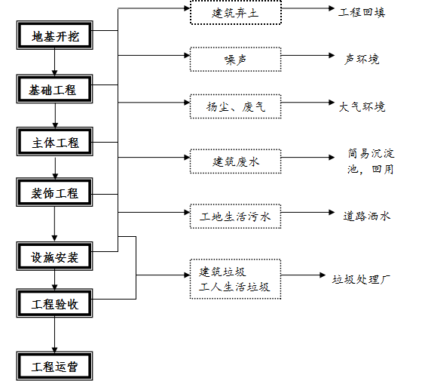
图1 污水处理站施工期工艺流程及产污情况框图
施工废水、建筑垃圾、扬尘

施工准备
（测量放线）
下管
稳管
沟槽
开挖
管道
连接
土方
回填
正式
运营
管道
验收

图2 污水管网“开挖”施工工艺流程及产污工序
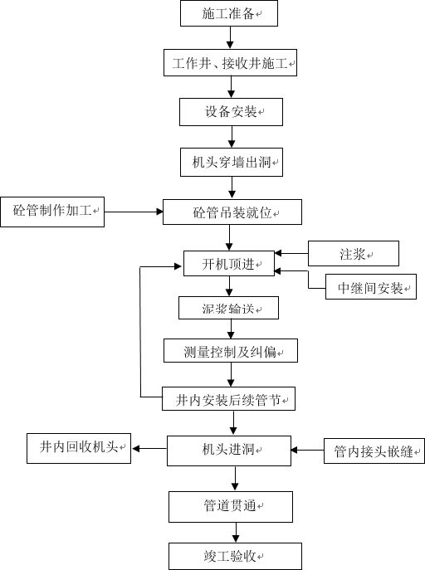
图3 污水管网“顶管”施工工艺流程及产污工序
本工程属于非污染型新建项目，项目建设施工过程中，期间的清理场地、基础工程、管道安装等建设工序将产生噪音、扬尘、固体废弃物、少量污水和废气等污染物，施工期结束后，以上影响均随之消失。

（2）项目运营期工艺流程图
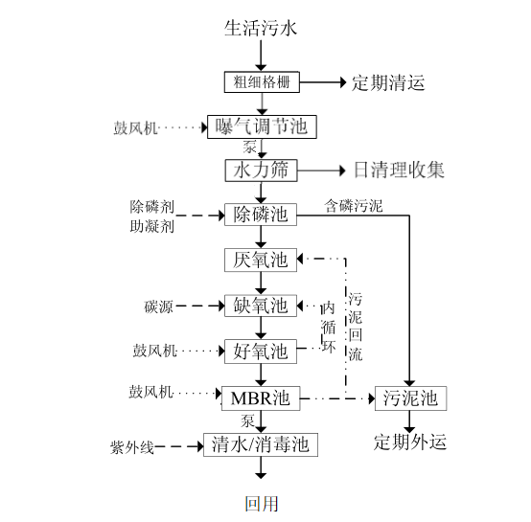

噪声
废气
噪声
废气
栅渣
沉砂

图4 污水站工艺流程及产污工序
1、预处理单元
1）粗细格栅及及水力筛
用于拦截污水中细微悬浮物，以保证后续MBR处理单元的正常运行，降低MBR膜污堵的风险。
2）曝气调节池
主要目的是收集不同时段、不同区域来的生活污水，并对污水的水质、水量进行调节，保证后续处理单元稳定运行。
3）除磷池
由于污水中磷含量非常，约为12mg/L，单独依靠后续生化处理工艺很难满足排放要求。除磷池去除80%及以上的总磷，减轻后续生化处理单元部分磷负荷，保证出水稳定达标。
2、生化处理单元
AAO法又称A₂O法（厌氧-缺氧-好氧法），是一种常用的污水处理工艺，可用于二级污水处理或三级污水处理，以及中水回用，具有良好的脱氮除磷效果。
1) 厌氧反应器，原污水与从沉淀池排出的含磷回流污泥同步进入，本反应器主要功能是释放磷，同时部分有机物进行氨化；
2) 缺氧反应器，首要功能是脱氮，硝态氮是通过内循环由好氧反应器送来的，循环的混合液量较大；
3) 好氧反应器，这一反应单元是多功能的，去除BOD，硝化和吸收磷等均在此处进行。混合液从这里回流到缺氧反应器。
4) 沉淀池，功能是泥水分离，污泥一部分回流至厌氧反应器，上清液作为处理水排放。
工艺特点：
1) 本工艺在系统上可以称为最简单的同步脱氮除磷工艺，总水力停留时间少于其他类工艺；
2) 在厌氧（缺氧）、好氧交替运行条件下，丝状菌不能大量增殖，不易发生污泥丝状膨胀，SVI值一般小于00；
3) 污泥含磷高，具有较高肥效；
4) 运行中勿需投药，两个 A 段只用轻轻搅拌，以不增加溶解氧为度，运行费用低。
3、MBR池
MBR池，膜生物反应器简称MBR，主要作用是使污泥分离，使混合液澄清、浓缩和回流活性污泥。其工作效果能够直接影响好氧系统的出水水质和回流污泥浓度。膜生物反应器因其有效的截留作用，可保留世代周期较长的微生物，可实现对污水深度净化，同时硝化菌在系统内能充分繁殖，其硝化效果明显，对深度除磷脱氮提供可能。
这种工艺不仅有效地达到了泥水分离的目的，而且具有以下优点：
1) 高效地固液分离，其分离效果远好于传统的沉淀池，出水水质良好，出水悬浮物和浊度接近于零，可直接回用，实现了污水资源化。
2) 膜的高效截留作用，使微生物完全截留在生物反应器内，实现反应器水力停留时间(HRT)和污泥龄(SRT)的完全分离，运行控制灵活稳定。
3) 由于 MBR 将传统污水处理的曝气池与二沉池合二为一，并取代了三级处理的全部工艺设施，因此可大幅减少占地面积，节省土建投资。
4) 利于硝化细菌的截留和繁殖，系统硝化效率高。通过运行方式的改变亦可有脱氨和除磷功能。
5) 由于泥龄可以非常长，从而大大提高难降解有机物的降解效率。
6) 反应器在高容积负荷、低污泥负荷、长泥龄下运行，剩余污泥量极低，由于泥龄可无限长，理论上可实现零污泥排放。
4、清水池
经膜过滤的出水尚有一部分病毒不能被去除，出水再经消毒即可达标回用，本设计采用紫外线消毒。消毒后的水储存在清水池内供使用。
5、污泥池
膜池的剩余污泥经污泥泵抽吸至污泥池内，定期由环卫车抽吸外运，由于膜生物反应器工艺产生的污泥较少，收集之后由环卫部门清运进行无害化处理。。
3.6平面布置
本项目污水管线由南山庄村沿道路往北，途径北山西村和北山东村，穿过牛山路连接污水处理站；污水站位于柳店村东。项目污水站为地埋式，站区西侧从北向南依次为好氧池、缺氧池、除磷池、厌氧池、曝气调节池，站区东侧从北向南依次为MBR池、污泥池、设备间、清水池、化粪池、地上设备间。厂区功能分区明确、流线组织合理，利于厂区管理。项目厂区内能配备较为完善的供电、供水、排水、通讯等基础设施。
3.7工作制度；
（1）工厂组织
实行总经理负责制。
（2）生产班制及定员
本次验收项目定员2人，操作岗位按一班制配备，管理人员按一班配备。年工作365天。
3.8项目主要环境敏感目标
该项目主要环境保护目标详见下表。
表3-9 环境保护敏感目标表
序号 | 环境保护目标 | 方位 | 距离（m） | 环境保护级别
1 | 柳店村 | 西北 | 30 | 《环境空气质量标准》  （GB3095-2012）二级标准及修改单
2 | 胡家楼 | 东北 | 160 | 《环境空气质量标准》  （GB3095-2012）二级标准及修改单
3 | 北山西村 | 西南 | 340 | 《环境空气质量标准》  （GB3095-2012）二级标准及修改单
4 | 北山东村 | 南 | 270 | 《环境空气质量标准》  （GB3095-2012）二级标准及修改单
5 | 南山庄村 | 南 | 940 | 《环境空气质量标准》  （GB3095-2012）二级标准及修改单
6 | 齐陵水源地 | -- | -- | 《环境空气质量标准》  （GB3095-2012）二级标准及修改单
7 | 项目周围200m范围内 |  |  | 《声环境质量标准》  （GB3096-2008）2类标准
7 | 胡家楼 | 东北 | 160 | 《声环境质量标准》  （GB3096-2008）2类标准
7 | 柳店村 | 西北 | 30 | 《声环境质量标准》  （GB3096-2008）2类标准
8 | 淄河 | 西南 | 550 | 《地表水环境质量标准》  （GB 3838-2002）IⅤ类标准
9 | 地下水 | -- | -- | 《地下水质量标准》(GB/T14848-2017)Ⅲ类标准
3.9项目变动情况
项目工程现状与环境影响报告表内容相比变动情况为：环境影响报告表中污水站废气经生物过滤设备处理后有组织排放，实际情况为污水站距离生活小区较近，恶臭气体经生物过滤设备处理后排放浓度很低（验收监测期间为未检出），对环境影响很小，为便于美观，废气经生物过滤设备处理后无组织排放。其他内容基本一致.

表四 主要污染治理措施
与项目有关的生态破坏和污染物排放、主要环境问题及环境保护措施
施工期主要污染源及治理措施
项目施工建设期已全部完成，根据监理单位提供资料，施工期采取的环保措施落实情况如下：
1、废水
施工期废水主要是施工现场工人生活区产生的生活污水、施工活动中产生的施工废水 等。
- 施工人员生活用水
生活污水主要污染物是SS、CODcr、BOD₅、氨氮等。施工人员产生的生活污水经临时旱厕暂存后定期清运农肥，不会对区域地表水环境造成明显不利影响。
- 设备清洗废水、车辆冲洗废水
施工废水主要为设备清洗废水、车辆冲洗废水等，成分相对比较简单，污染物浓度低，水量较少。新建小型隔油池、临时沉淀池各一座，建设施工期产生的施工废水沉淀后用于施工场地洒水降尘，不外排；
- 管道试压废水
管网工程在施工完成投入使用前，需向管道内注入试压、冲洗水，用于清理管道内壁渣溶，以及测试管道压力，产生废水水质成分简单，主要为少量SS，经沉淀池沉淀后用于周围绿化。
2、施工扬尘
施工期间主要的大气污染物主要为建筑机械的施工和扬尘，车辆尾气以及道路恢复时 产生的沥青烟气，采取定期洒水防尘，控制施工时间，项目区外设置声屏障，避免夜间施 工等措施后，施工期间对周围环境的影响可大大降低，并且施工结束后，对周围环境的影 响会基本消除。
3、施工噪声
施工期噪音主要为施工过程中机械设备产生的噪音，通过采取选用低噪声机械设备、外部采用围档、设置隔音板等措施后，噪音满足《建筑施工场界环境噪声排放标准》（GB 12523-2011）标准要求。
4、固废
- 固体废物主要包括施工中产生的废混凝土、残土和施工人员产生的生活垃圾。
（1）废弃土方
本项目建设过程中管道主要采用沟槽挖方的方式，产生的土方大部分用于沟槽的回填， 剩余无法消化部分。及时清运至政府指定处理场处置。环评要求施工单位在开挖地基时尽 可能在短时间内完成开挖、排管、回填工作，尽量减少水土流失和扬尘对区域环境的污染影响。同时要求施工单位对用于回填等的土方覆盖塑料布，并修建挡土墙、排水沟，有效防止土方被雨水冲刷造成水土流失。
（2）施工生活垃圾
本工程施工期施工区和生活区均设置垃圾桶，并设专人定时进行卫生清理工作，对生活垃圾统一收集，收集后就近运往城镇垃圾处理场集中处置。因此，只要采取适当的防治措施，工程产生的固体废物对环境影响较小。
（3）建筑垃圾
项目建设过程中将产生少量建筑垃圾，包括建筑施工废弃的水泥凝结废渣、破损砖石、 破碎预制砼构件等。治理措施：根据《中华人民共和国固体废物污染环境防治法》相关规定，本项目施工过程中产生的建筑垃圾，在施工现场应设置临时建筑废物堆放场并进行防渗漏、密闭处理。建筑垃圾堆放达一定量时应及时清运到建筑垃圾场处理，运输车辆应按规定时间和线路运输建筑垃圾。为确保建筑垃圾处置措施落实，建设单位或施工总承包运输至政府规定地点处理。
根据监理单位提供现场施工图片，施工期现场照片如下：
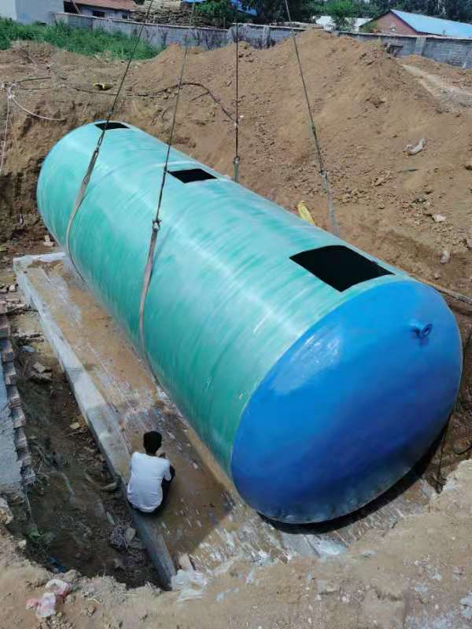 | 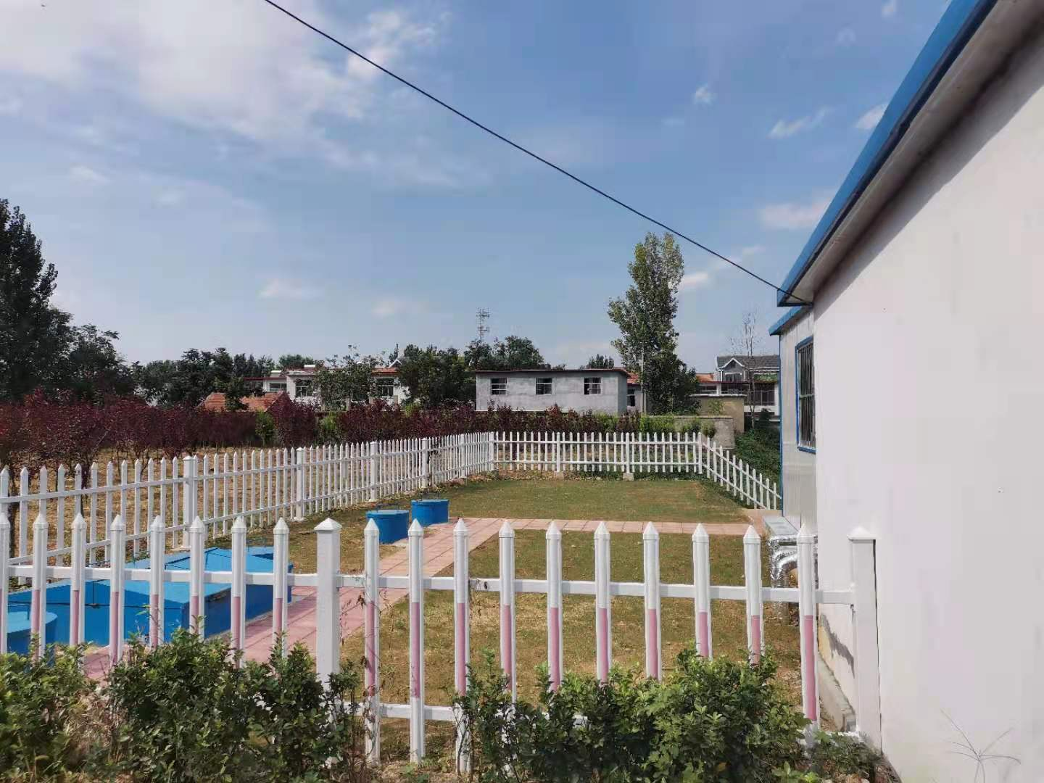
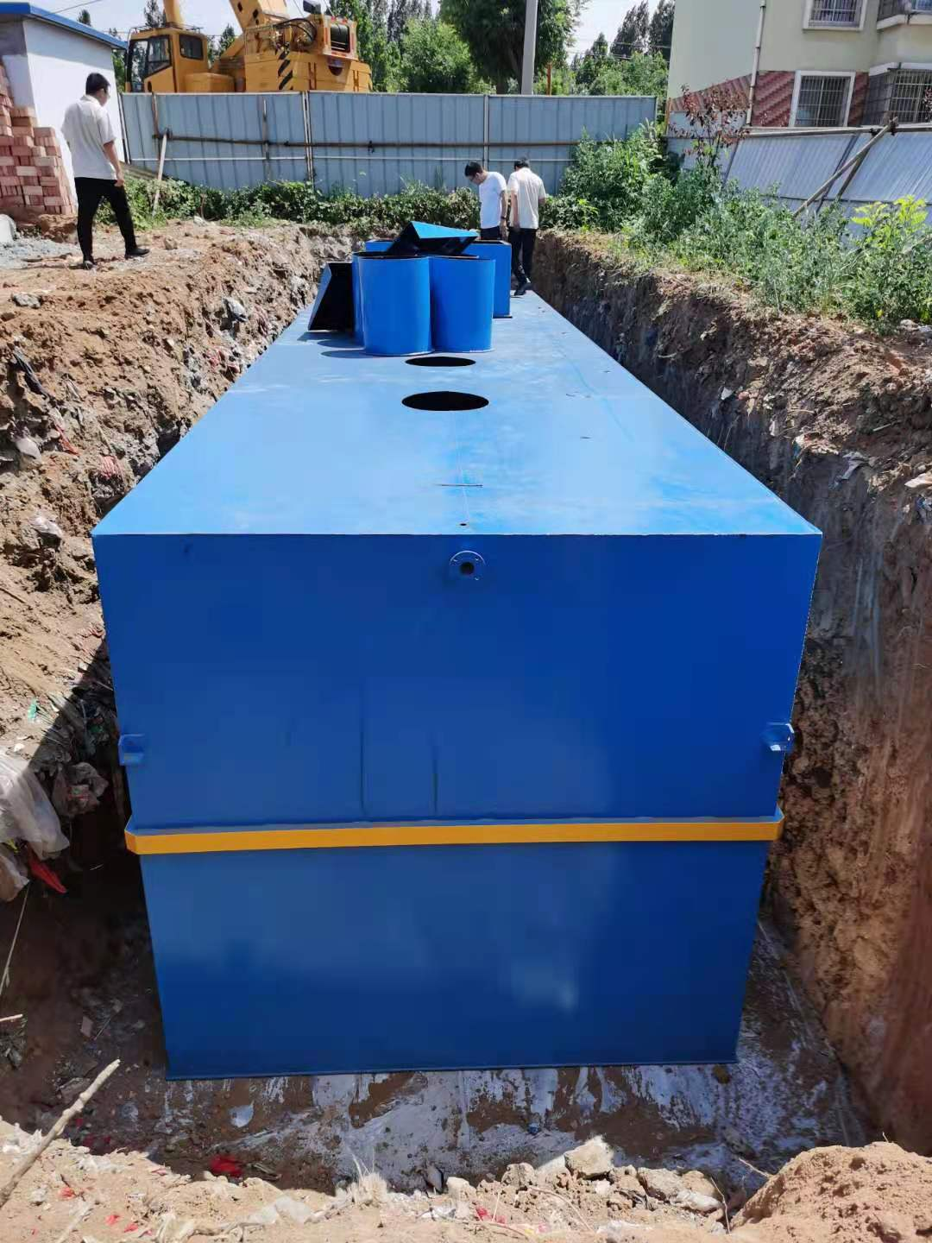 | 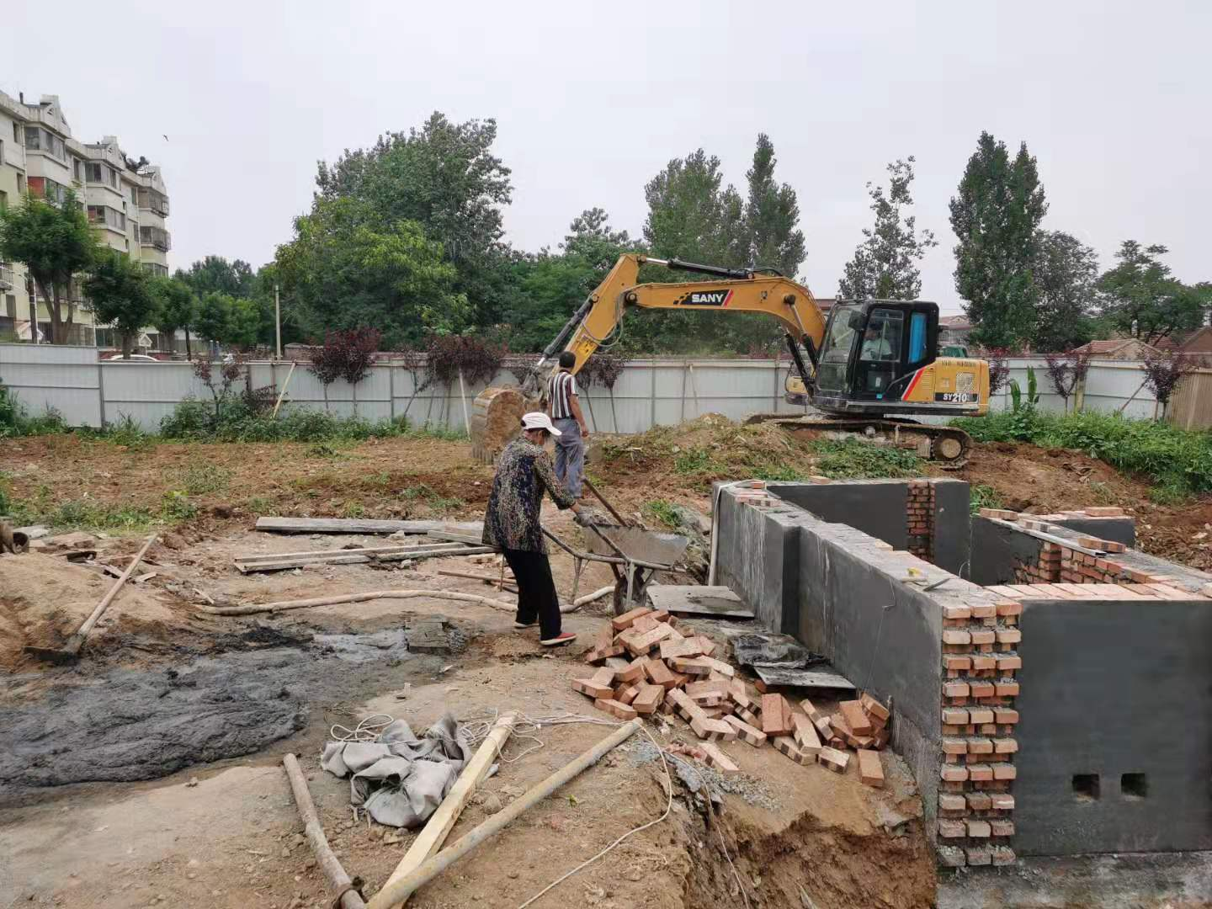
营运期主要污染源及治理措施：
1、废气
该项目废气主要为污水处理站预处理单元、生化处理单元产生的恶臭废气，恶臭废气主要成分为H₂S、NH₃，污水处理装置全部进行密闭操作，恶臭废气经出气口负压收集后引入生物过滤装置处理，处理后的废气无组织排放。项目恶臭废气有组织排放满足《恶臭污染物排放标准》（GB14554-93）表1中标准限值。对周围环境影响较小。
2、废水
本项目废水主要为污水处理站尾水。日处理量为80t/d。处理后的水质满足《农村生活污水处理处置设施水污染物排放标准》（DB37/3693-2019）一级标准排放限值同时满足《城市污水再生利用 城市杂用水水质》（GB/T18920-2002）表1城市杂用水水质标准要求。污水处理达标后用于周围植被绿化、道路喷洒及住户冲厕。
3、噪声
本项目噪声源主要为提升泵、抽吸泵、排水泵等设备运行，其声压级约在80~90dB（A）。企业采取对风机加装隔音罩、减振、低噪声设备等措施后，昼夜间噪声值均满足《声环境质量标准》（GB 3096-2008）中2类区标准要求。
4、固废
本工程产生的固体废物包括栅渣、沉砂、污泥、生活垃圾。格栅渣、沉砂送至城市垃圾处理厂处理，污泥由环卫部门清运进行无害化处理。生活垃圾由环卫部门定期清理。
4.1.5污染治理措施实际与环评对照
本项目环评与实际情况对照详见下表。
表4-3 污染治理措施实际与环评对照表
项目 | 实际 | 实际
废水 | 本项目废水主要为污水处理站尾水。日处理量为80t/d。处理后的水质满足《农村生活污水处理处置设施水污染物排放标准》（DB37/3693-2019）一级标准排放限值同时满足《城市污水再生利用 城市杂用水水质》（GB/T18920-2002）表1城市杂用水水质标准要求。污水处理达标后用于周围植被绿化、道路喷洒及住户冲厕 | 与环评一致
废气 | 污水处理装置全部进行密闭操作，恶臭废气经出气口负压收集后引入生物过滤装置处理，处理后的废气无组织排放 | 变动：环评中为15m排气筒有组织排放
噪声 | 本项目噪声源主要为提升泵、抽吸泵、排水泵等设备运行，其声压级约在80~90dB（A）。企业采取对风机加装隔音罩、减振、低噪声设备等措施后，昼夜间噪声值均满足《声环境质量标准》（GB 3096-2008）中2类区标准要求 | 与环评一致
固废 | 本工程产生的固体废物包括栅渣、沉砂、污泥、生活垃圾。格栅渣、沉砂送至城市垃圾处理厂处理，污泥由环卫部门清运进行无害化处理。生活垃圾由环卫部门定期清理 | 与环评一致
4.2其他环保设施
4.2.1环境风险防范设施
项目主要风险事故为电气设备使用过程中可能出现的火灾事故，厂区配置工作人员定期检查设备线路，同时配备便携式灭火器。
4.3环保机构设置及环保管理规章制度
淄博市临淄区人民政府齐陵街道办事处设置环保管理专职人员1名。环保相关事宜由环保管理专职人员统一负责管理。
4.4环保设施投资及“三同时”落实情况
该工程环保投资为184万元，占工程总投资的100%，环保建设内容见下表。
表4-4 工程环保设施（措施）及投资一览表
序号 | 项目名称 | 处理方式 | 投资（万元）
1 | 废气 | 生物过滤装置 | 2
2 | 废水 | 一体化污水设备、污水管网 | 180
3 | 噪声 | 隔音、减振设施等 | 1
4 | 固废 | 污泥池、垃圾桶等 | 1
该项目已按国家有关建设项目环境管理法规要求，进行了环境影响评价，工程相应的环保设施与主体工程同时设计、同时施工、同时投入使用，较好地执行了“三同时”制度。

表五 建设项目环评报告表的主要结论与建议及审批部门审批决定
5.1建设项目环评报告表的主要结论与建议
5.1.1环评报告主要结论：
一、项目概况
本项目污水管线由南山庄村沿道路往北，途径北山西村和北山东村，穿过牛山路连接污水处理站；污水站位于柳店村东。项目总投资为184万元，建成后处理规模为80吨/天，污水处理工艺采用膜生物反应器工艺，收集沿线南山村、北山东村、北山西村生活污水。主要建设5.8公里收集管网及污水处理设施。项目计划2020年12月开工，预计2021年5月投入运营。
二、产业政策符合性结论
项目建设符合《产业结构调整指导目录（2019年本）》鼓励类第四十三款“环境保护与资源节约综合利用”第20条“‘城镇垃圾、农村生活垃圾、农村生活污水、污泥及其他固体废弃物减量化、资源化、无害化处理和综合利用工程”；本项目建设内容属于淄政办发[2011]35号文中《淄博市人民政府办公厅关于印发淄博市产业结构调整指导意见和指导目录的通知》中“鼓励类”中“31、环境保护与资源节约综合利用类”第8项“三废”综合利用及治理工程，符合淄博市产业政策。
三、选址符合性结论
本项目污水管线由南山庄村沿道路往北，途径北山西村和北山东村，穿过牛山路连接污水处理站；污水站位于柳店村东。营运过程中污染物产生量少。水、电供应有保障，交通便利。该项目附近无风景区和文物古迹、生态脆弱带等，对环境和生态无危害。故本项目选址是合理的。
四、环境质量现状
（1）环境空气质量
该区域大气环境质量不满足《环境空气质量标准》(GB3095-2012)二级标准。
（2）声环境质量
该项目区域声环境质量符合《声环境质量标准》（GB3096-2008）2类标准的要求。
（3）水环境质量
该项目区域地表水体为淄河，淄河该段水质不满足《地表水环境质量标准》（GB 3838-2002）中的IⅤ类标准要求；
该区域浅层地下水质符合《地下水质量标准》（GB/T14848-2017）Ⅲ类标准要求。
五、施工期环境影响分析结论
1、水环境影响分析结论
施工期废水主要是施工现场工人生活区产生的生活污水、施工活动中产生的施工废水 等。
- 施工人员生活用水
生活污水主要污染物是SS、CODcr、BOD₅、氨氮等。施工人员产生的生活污水经临时旱厕暂存后定期清运农肥，不会对区域地表水环境造成明显不利影响。
- 设备清洗废水、车辆冲洗废水
施工废水主要为设备清洗废水、车辆冲洗废水等，成分相对比较简单，污染物浓度低，水量较少。新建小型隔油池、临时沉淀池各一座，建设施工期产生的施工废水沉淀后用于施工场地洒水降尘，不外排；
- 管道试压废水
管网工程在施工完成投入使用前，需向管道内注入试压、冲洗水，用于清理管道内壁渣溶，以及测试管道压力，产生废水水质成分简单，主要为少量SS，经沉淀池沉淀后用于周围绿化。
- 环境空气影响分析结论
施工期间主要的大气污染物主要为建筑机械的施工和扬尘，车辆尾气以及道路恢复时 产生的沥青烟气，采取定期洒水防尘，控制施工时间，项目区外设置声屏障，避免夜间施 工等措施后，施工期间对周围环境的影响可大大降低，并且施工结束后，对周围环境的影 响会基本消除。
- 声环境影响分析结论 施工期噪音主要为施工过程中机械设备产生的噪音，通过采取选用低噪声机械设备、外部采用围档、设置隔音板等措施后，噪音满足《建筑施工场界环境噪声排放标准》（GB 12523-2011）标准要求。
- 固废环境影响分析结论 固体废物主要包括施工中产生的废混凝土、残土和施工人员产生的生活垃圾。
（1）废弃土方
本项目建设过程中管道主要采用沟槽挖方的方式，产生的土方大部分用于沟槽的回填， 剩余无法消化部分。及时清运至政府指定处理场处置。环评要求施工单位在开挖地基时尽 可能在短时间内完成开挖、排管、回填工作，尽量减少水土流失和扬尘对区域环境的污染影响。同时要求施工单位对用于回填等的土方覆盖塑料布，并修建挡土墙、排水沟，有效防止土方被雨水冲刷造成水土流失。
（2）施工生活垃圾
本工程施工期施工区和生活区均设置垃圾桶，并设专人定时进行卫生清理工作，对生活垃圾统一收集，收集后就近运往城镇垃圾处理场集中处置。因此，只要采取适当的防治措施，工程产生的固体废物对环境影响较小。
（3）建筑垃圾
项目建设过程中将产生少量建筑垃圾，包括建筑施工废弃的水泥凝结废渣、破损砖石、 破碎预制砼构件等。治理措施：根据《中华人民共和国固体废物污染环境防治法》相关规定，本项目施工过程中产生的建筑垃圾，在施工现场应设置临时建筑废物堆放场并进行防渗漏、密闭处理。建筑垃圾堆放达一定量时应及时清运到建筑垃圾场处理，运输车辆应按规定时间和线路运输建筑垃圾。为确保建筑垃圾处置措施落实，建设单位或施工总承包运输至政府规定地点处理。
本项目施工期较短，对周围环境的影响会随着施工结束而消失，因此，其施工期对周围环境影响较小。
六、营运期环境影响分析结论
1、水环境影响分析结论
本项目废水主要为污水处理站尾水。日处理量为80t/d。处理后的水质满足《农村生活污水处理处置设施水污染物排放标准》（DB37/3693-2019）一级标准排放限值同时满足《城市污水再生利用 城市杂用水水质》（GB/T18920-2002）表1城市杂用水水质标准要求。污水处理达标后用于周围植被绿化、道路喷洒及住户冲厕。
2、环境空气影响分析结论
本项目废气主要为污水处理站预处理单元、生化处理单元产生的恶臭废气，恶臭废气主要成分为H₂S、NH₃，污水处理装置全部进行密闭操作，恶臭废气经出气口负压收集后引入生物过滤装置处理，由1根15米排气筒高空排放。项目恶臭废气有组织排放满足《恶臭污染物排放标准》（GB14554-93）表2中标准限值：NH₃：4.9kg/h、H₂S：0.33kg/h。对周围环境影响较小。
3、声环境影响分析结论
本项目噪声源主要为提升泵、抽吸泵、排水泵等设备运行，其声压级约在80~90dB（A）。企业采取对风机加装隔音罩、减振、低噪声设备等措施后，昼夜间噪声值均满足《声环境质量标准》（GB 3096-2008）中2类区标准要求，对项目所在地附近声环境影响不大。
4、固废环境影响分析结论
本工程产生的固体废物包括栅渣、沉砂、污泥、生活垃圾。格栅渣、沉砂送至城市垃圾处理厂处理，污泥由环卫部门清运进行无害化处理。生活垃圾由环卫部门定期清理。综上所述，本项目的固体废物都得到有效处理，对周围环境基本无影响。
5、环境风险分析结论
该项目不构成重大危险源，在日常工作中仍须严格执行国家的技术规范和操作规程要求，在认真落实工程拟采取的事故对策后，工程的事故对周围影响处于可接受水平。
6、大气环境防护距离
本项目无需设置大气环境防护距离。
7、环境风险分析结论
本项目不构成重大危险源，在日常工作中仍须严格执行国家的技术规范和操作规程要求，在认真落实工程拟采取的事故对策后，工程的事故对周围影响处于可接受水平。
8、环评总结论
评价认为，本项目符合国家产业政策。项目污染因素简单，对环境影响较小，采取相应的污染治理措施技术可行，措施有效。同时，项目周围没有较大的污染源存在，环境质量较好，选址地点的环境质量满足项目建设的要求。因此，从环境保护的角度而言，项目的选址和建设是可行的。
建议
1、做好环保设备运行记录，确保环保设备良好运行，减少恶臭气体排放。
2、为控制噪声，应尽量选用低噪声设备，同时严格采取减震消声的措施，尽可能降低噪声对周围环境的影响。
3、严格规范卫生，并设置相应的管理制度。
4、应做好防护措施，对废气处理设备做好定期维护工作，保证其正常运行。
5.2审批部门审批决定
淄博市生态环境局临淄分局2020年10月13日出具《关关于淄博市临淄区人民政府齐陵街道办事处淄水社区农 村生活污水治理项目（南山村、北山东村、北山西村） 环境影响报告表的审批意见》，审批文号：临环审字〔2020〕128号。
淄博市临淄区人民政府齐陵街道办事处：
经审查，对你单位《淄博市临淄区人民政府齐陵街道办事处淄水社区农村生活污水治理项目（南山村、北山东村、北山西村）环境影响报告表》（山东美陵中联环境工程有限公司编 制），提出审批意见如下：
一、该项目污水管线由南山庄村沿道路往北，途径北山西村和北山东村，穿过牛山路连接污水处理站,污水站位于柳店村东。项目总投资为184万元，环保投资为184万元。该项目污水处理工艺采用膜生物反应器工艺，收集沿线南山村、北山东村、北山西村生活污水，主要建设5.8公里收集管网及污水处理设施（格栅渠、沉淀池、调节池、缺氧池、好氧池、膜池、清水池、污泥池、设备间）的土建、工艺设备、电气、自控等，建成后处理规模为80吨/天。根据专家组意见及环评结论，该项目符合国家及当地政策要求，在落实各项污染防治措施的基础上，从环境保护角度可行，经研究，同意该项目按照环评工艺及地点进行建设。
二、该项目在建设及运营过程中必须严格落实环境影响报告表提出的各项环保要求，并须做好以下工作：
1.加强施工管理，选用低噪声施工机械设备，避免夜间施工，合理安排施工进度，防止噪声扰民，确保施工期噪声达到《建筑施工场界环境噪声排放标准》（GB12523-2011）限值要求；施工期间，要采取遮盖、围挡、密闭、喷洒、冲洗等防尘措施， 保持施工场所和周围环境的清洁；采取洒水、减少露天堆放、及时蓬盖裸露地面等措施，防止扬尘污染；运输土方过程中要采取蓬布覆盖及冲洗轮胎、设置挡板等措施，防止土料散落引发扬尘，做好各种防尘工作；采用低耗能、低污染排放的施工机械、车辆，定期对车辆、机械设备维修与保养等措施，采取有效的防范措施，减少废气排放，确保施工过程满足《山东省扬尘污染防治管理办法》、《防治城市扬尘污染技术规范》、《关于印发淄博市建设领域扬尘污染专项治理实施方案的通知》等的相关规定；施工期间施工废水经隔油池、沉淀池处理 后用于洒水降尘，生活污水经临时旱厕暂存后定期清运堆肥。施工过程中产生的施工弃土用等建筑垃圾集中收集后统一清运至政府指定的建筑垃圾处理站，生活垃圾集中收集后由环卫部门统一清运。
2.按“清污分流、雨污分流”原则建设给排水管网系统，完善导流设施，并做好严格的防渗处理。村民生活污水通过污水处理站处理达标后用于周围植被绿化、道路喷洒及住户冲厕，确保生活污水经过处理后出水水质满足《农村生活污水处理处置设施水污染物排放标准》（DB37/3693-2019）中相关标准要求，同时满足《城市污水再生利用城市杂用水水质》 （GB/T18920-2002）表1城市杂用水水质标准中相关标准要求。
3.加强生产管理，强化源头控制。加强周边绿化与设备密闭管理，生活污水处理站采取加盖密闭等措施，由收集管道收集废气经生物过滤装置处理后，通过15米高排气筒排放，确保废气排放满足《恶臭污染物排放标准》（GB14554-93）表2标准限值要求。
4.按固体废物“资源化、减量化、无害化”处置原则落实各类固体废物的收集、处置和综合利用措施。格栅渣、沉砂送至城市垃圾处理厂处理；污泥收集后由环卫部门清运进行无害化处理；生活垃圾由环卫部门定期清理。
5.合理规范布局，优先选用低噪声设备，对高噪声设备采取有效减振、消音、隔声等措施，确保运营期噪声满足《工业企业厂界环境噪声排放标准》（GB12348-2008）中的2类功能区标准要求。
6.加强环境风险防范措施。应对各风险源设置完善的预防措施和应急预案，落实应急防范与减缓措施，防止事故发生。根据环境风险评价、环境应急预案和现场实际现状，建设相配套应急装备和监测仪器，在非事故状态下不得占用，并定期进行维修保养；加强环境风险管理，对风险评价实行动态管理，保证事故发生时立即进入应急状态，确保环境安全。定期开展环境风险应急培训和演练，切实加强事故应急处理和防范能力。
三、建立健全环境管理制度，加强环保设施运行管理和操作人员的培训，不断提高其管理和实际运行操作能力，确保各类污染物处理设施安全稳定运行和各项污染物长期稳定达标排放。加强环保宣传教育，制定环保管理制度，设置环保宣传栏；按有关要求规范设置环保图形标志、环保治理设施标示牌。落实报告表提出的环境管理及监测计划。
四、该项目若遇规划布局调整，须无条件停产并按规划要求进行搬迁，若遇环境信访或污染事件，经查实须立即停产整治。若该项目的性质、规模、地点、采用的生产工艺或者防治污染、防止生态破坏的措施发生重大变动的，须重新向生态环境部门报批环境影响评价文件。环保设施的安装及改造，须符合安全方面的有关要求。
五、项目建成后，要按照《建设项目环境保护管理条例》、《建设项目竣工环境保护验收暂行办法》要求，及时组织建设项目竣工验收，经验收合格后方可正式投入使用。

表六 环境管理检查
6.1环保“三同时”验收一览表执行情况
表6-1 验收“三同时”一览表
项目 | 治理内容 | 治理措施 | 治理效果
废气 | 无组织H₂S、NH₃、臭气浓度 | 废气经收集后由生物过滤装置处理设备处理后无组织排放 | 《恶臭污染物排放标准》（GB14554-93）表1中标准限值
噪声 | 设备噪声 | 采用低噪声设备 | 满足《工业企业厂界环境噪声排放标准》（GB12348-2008）3类标准限值要求
废水 | COD、BOD、TP、TN、NH₃-N、SS、PH | 污水站处理设备处理后回用 | 《城市污水再生利用 城市杂用水水质》（GB/T 18920-2002）表1城市杂用水水质标准
固废 | 污泥 | 收集之后由环卫部门清运作无害化处理 | 满足《一般工业固体废物贮存、处置场污染控制标准》（GB18599-2001）标准及修改单（环境保护部公告 2013 年第 36 号）
固废 | 沉砂 | 送至城市垃圾处理厂
固废 | 格栅渣 | 送至城市垃圾处理厂
固废 | 生活垃圾 | 环卫部门定期清运处理
6.3 环保管理机构情况
淄博市临淄区人民政府齐陵街道办事处环境管理由公司安环科负责监督，负责工程环境管理工作，定期进行巡检环境影响情况，及时处理环境问题，进行有关环境保护法规宣传工作。
6.4运行期环境管理情况
淄博市临淄区人民政府齐陵街道办事处设立专门的环境管理部门，配备相应专业的管理人员，负责监督国家法规、条例的贯彻执行情况，制订和贯彻环保管理制度，监控本工程的主要污染，对各部门、操作岗位进行环境保护监督和考核。
6.5社会环境影响情况调查
经咨询当地环保主管部门，项目建设及试运行期间未发生扰民和公众投诉意见。
6.6现场检查情况
该项目按照国家相关环境保护的法律法规要求，进行了环境影响评价，目前项目已建成，环保设施运转正常。

表七 监测内容及污染物排放标准限值
7.1监测内容
7.1污染源监测
7.1.1废水
①监测点位：出水口
监测项目：COD、PH、BOD、SS、总氮、总磷、氨氮
监测频次：监测2天，每天4次
7.1.2无组织废气
监测点位：厂界外1.0m内布置4个监测点，上风向1个对比点，下风向3个监控点。
监测项目：硫化氢、氨气、臭气浓度
监测频次：监测2天，每天4次
7.1.3厂界噪声
监测点位：厂界四周东、南、西、北厂界外1m各设置1个监测点，共4个监测点
监测项目：等效连续A声级
监测频次：监测2天，每天昼夜间各监测1次
7.2污染物排放标准限值
表7-2 污染物排放标准一览表
项目 | 污染物名称 |  | 标准值 | 单位 | 标准来源
废气 | 无组织 | 硫化氢 | 0.06 | mg/m³ | 《恶臭污染物排放标准》（GB14553-93）表1二级新扩改建项目恶臭污染物排放标准值
废气 | 无组织 | 氨气 | 1.5 | mg/m³ | 《恶臭污染物排放标准》（GB14553-93）表1二级新扩改建项目恶臭污染物排放标准值
废气 | 无组织 | 臭气浓度 | 20 | 无量纲 | 《恶臭污染物排放标准》（GB14553-93）表1二级新扩改建项目恶臭污染物排放标准值
噪声 | 等效声级 |  | 昼间≤60  夜间≤50 | dB(A) | 《工业企业厂界环境噪声排放标准》（GB12348—2008）中2类标准
废水 | 化学需氧量 |  | 60 | mg/L | 《农村生活污水处理处置设施水污染物排放标准》（DB37/3693-2019）一级标准排放限值  《城市污水再生利用 城市杂用水水质》（GB/T18920-2002）表1城市杂用水水质标准要求
废水 | pH值 |  | 6-9 | mg/L
废水 | 生化需氧量 |  | 10 | mg/L
废水 | 悬浮物 |  | 20 | mg/L
废水 | 氨氮 |  | 8 | mg/L
废水 | 总氮 |  | 20 | mg/L
废水 | 总磷 |  | 1.5 | mg/L

表八 质量保证及质量控制
8.1监测分析依据方法
《大气污染物无组织排放监测技术导则》HJ/T55-2000；
《固定污染源监测质量保证与质量控制技术规范》HJ/T373-2007；
《固定源废气监测技术规范》HJ/T397-2007；
《环境噪声监测技术规范噪声测量值修正》HJ706-2014；
《工业企业厂界环境噪声排放标准》G12348-2008；
《环境空气质量标准》GB3095-2012；
《大气污染物综合排放标准》GB16297-1996。
8.2监测仪器
表8-1 监测分析方法和仪器设备一览表
监测类别 | 监测项目 | 分析方法名称及依据 | 方法检出限 | 仪器名称型号及编号
无组织废气 | 硫化氢 | 《空气和废气监测分析方法》（第四版） 国家环境保护总局（2003年）第五篇 第四章 十、硫化氢 （三）亚甲基蓝分光光度法(B) | 0.001mg/m³ | MH1200全自动大气/颗粒物采样器  （GY-IE-075、GY-IE-076、GY-IE-077、GY-IE-078）  SP-752紫外可见分光光度计（GY-IE-100）
无组织废气 | 氨 | HJ 533-2009  环境空气和废气 氨的测定 纳氏试剂分光光度法 | 0.01mg/m³
噪声 | 等效连续A声级Leq（A）dB | GB 12348-2008  工业企业厂界环境噪声排放标准 | — | AWA6228+型多功能声级计（GY-IE-031）
污水 | pH值 | GB/T 6920-1986  水质pH值的测定 玻璃电极法 | — | F2型 便携式pH计（GY-IE-023）
污水 | 化学需氧量 | HJ 828-2017  水质 化学需氧量的测定 重铬酸盐法 | 4 mg/L | 25mL 具塞滴定管
污水 | 悬浮物 | GB/T 11901-1989  水质 悬浮物的测定 重量法 | — | QUINTIX224-1CN电子天平（GY-IE-029）
污水 | 氨氮 | HJ 535-2009  水质 氨氮的测定 纳氏试剂分光光度法 | 0.025 mg/L | SP-752紫外可见分光光度计（GY-IE-100）
污水 | 总氮 | HJ 636-2012  水质 总氮的测定 碱性过硫酸钾消解紫外分光光度法 | 0.05mg/L | UV1800紫外可见分光光度计（GY-IE-007）
污水 | 总磷 | GB/T 11893-1989  水质 总磷的测定 钼酸铵分光光度法 | 0.01mg/L | SP-752紫外可见分光光度计（GY-IE-100）
污水 | 生化需氧量 | HJ 505-2009  水质 五日生化需氧量（BOD₅）的测定 稀释与接种法 | 0.5mg/L | 生化培养箱  （GY-IE-038）
备注 | 1.“—”表示方法无检出限。
8.3人员资质
检测、计量设备强检合格；人员拥有资质：监测人员进行持证上岗。
8.4监测分析过程中的质量保证和质量控制
检测采样、分析测定、数据处理等，均按国家环境检测的有关标准、方法、规范进行。检测采样与测试分析人员均经考核合格并持证上岗，检测仪器经计量部门检定并在有效使用期内，检测数据及检测报告执行三级审核制度。

表九 验收监测结果及分析评价
9.1生产工况
验收监测期间运行负荷均大于75%，环保设施稳定运行，满足环境保护验收要求。
表9-1 监测期间运行负荷
日期 | 设计日处理污水量（t/d） | 实际设计日处理污水量（t/d） | 运行负荷（%）
2020.12.24 | 80 | 75 | 93.75
2020.12.25 | 80 | 76 | 95
9.2验收监测结果及分析评价
9.2.1监测期间气象参数
淄博国源检测有限公司及山东奥维诺检测技术有限公司于2020年12月24日-2020年12月25日对淄水社区农村生活污水治理项目（南山村、北山东村、北山西村）监测期间气象参数进行监测，监测结果如下。
表9-2 监测期间气象参数表
监测日期 | 监测时间 | 温度℃ | 气压kPa | 风速m/s | 风向 | 总云量 | 低云量
2020年12月24日 | 第一次 | 3.2 | 102.1 | 2.3 | 西 | 4 | 1
2020年12月24日 | 第二次 | 4.9 | 101.9 | 2.6 | 西 | 3 | 2
2020年12月24日 | 第三次 | 6.2 | 101.7 | 2.1 | 西 | 3 | 1
2020年12月24日 | 第四次 | 6.5 | 101.7 | 2.2 | 西 | 4 | 1
监测日期 | 监测时间 | 温度℃ | 气压kPa | 风速m/s | 风向 | 总云量 | 低云量
2020年12月25日 | 第一次 | 1.2 | 101.9 | 2.3 | 西 | 3 | 1
2020年12月25日 | 第二次 | 3.6 | 101.8 | 1.7 | 西 | 4 | 1
2020年12月25日 | 第三次 | 7.4 | 101.6 | 2.4 | 西 | 3 | 2
2020年12月25日 | 第四次 | 8.7 | 101.5 | 1.9 | 西 | 3 | 2
9.2.1废水
淄博国源检测有限公司于2020年12月24日-2020年12月25日对淄水社区农村生活污水治理项目（南山村、北山东村、北山西村）废水进行监测，监测结果如下。
表9-3 废水检测一览表
采样点位 | 监测项目 | 2020年12月24日采样监测结果 |  |  |  | 单位
采样点位 | 监测项目 | 频次1 | 频次2 | 频次3 | 频次4 | 单位
污水处理设施进口 | pH值 | 7.53 | 7.52 | 7.52 | 7.51 | —
污水处理设施进口 | 化学需氧量 | 59 | 66 | 60 | 53 | mg/L
污水处理设施进口 | 悬浮物 | 19 | 21 | 25 | 17 | mg/L
污水处理设施进口 | 氨氮 | 43.4 | 41.3 | 39.5 | 40.6 | mg/L
污水处理设施进口 | 总氮 | 74.4 | 70.8 | 72.5 | 74.2 | mg/L
污水处理设施进口 | 生化需氧量 | 18.3 | 20.2 | 19.9 | 18.6 | mg/L
污水处理设施进口 | 总磷 | 3.41 | 3.68 | 3.28 | 3.54 | mg/L
污水处理设施出口 | pH值 | 7.42 | 7.40 | 7.43 | 7.40 | —
污水处理设施出口 | 化学需氧量 | 8 | 10 | 13 | 16 | mg/L
污水处理设施出口 | 悬浮物 | 7 | 8 | 9 | 7 | mg/L
污水处理设施出口 | 氨氮 | 1.24 | 1.36 | 1.58 | 1.43 | mg/L
污水处理设施出口 | 总氮 | 2.69 | 2.19 | 2.57 | 2.98 | mg/L
污水处理设施出口 | 生化需氧量 | 3.9 | 3.3 | 3.8 | 3.5 | mg/L
污水处理设施出口 | 总磷 | 0.76 | 0.65 | 0.75 | 0.71 | mg/L
采样点位 | 监测项目 | 2020年12月25日采样监测结果 |  |  |  | 单位
采样点位 | 监测项目 | 频次1 | 频次2 | 频次3 | 频次4 | 单位
污水处理设施进口 | pH值 | 7.47 | 7.46 | 7.44 | 7.43 | —
污水处理设施进口 | 化学需氧量 | 56 | 61 | 65 | 52 | mg/L
污水处理设施进口 | 悬浮物 | 23 | 19 | 17 | 22 | mg/L
污水处理设施进口 | 氨氮 | 44.2 | 42.2 | 41.1 | 42.8 | mg/L
污水处理设施进口 | 总氮 | 75.8 | 75.0 | 73.6 | 74.7 | mg/L
污水处理设施进口 | 生化需氧量 | 16.3 | 20.4 | 18.6 | 20.6 | mg/L
污水处理设施进口 | 总磷 | 3.62 | 3.49 | 3.46 | 3.56 | mg/L
污水处理设施出口 | pH值 | 7.33 | 7.31 | 7.31 | 7.32 | —
污水处理设施出口 | 化学需氧量 | 9 | 10 | 14 | 12 | mg/L
污水处理设施出口 | 悬浮物 | 6 | 8 | 7 | 6 | mg/L
污水处理设施出口 | 氨氮 | 1.36 | 1.63 | 1.58 | 1.29 | mg/L
污水处理设施出口 | 总氮 | 2.60 | 2.70 | 2.07 | 3.05 | mg/L
污水处理设施出口 | 生化需氧量 | 3.8 | 3.6 | 3.9 | 3.4 | mg/L
污水处理设施出口 | 总磷 | 0.61 | 0.66 | 0.69 | 0.72 | mg/L
由监测结果可知：项目出水中COD最大排放浓度为16mg/L，BOD最大排放浓度为3.9mg/L，SS最大排放浓度为9mg/L，氨氮最大排放浓度为1.63mg/L，总氮最大排放浓度为3.05mg/L，总磷最大排放浓度为0.76mg/L，满足城市污水再生利用 城市杂用水水质》（GB/T 18920-2002）表1城市杂用水水质限值。
9.2.2无组织废气
淄博国源检测有限公司及山东奥维诺检测技术有限公司于2020年12月24日-2020年12月25日对淄水社区农村生活污水治理项目（南山村、北山东村、北山西村）无组织废气进行监测（淄博国源检测有限公司负责无组织硫化氢、氨气监测，山东奥维诺检测技术有限公司负责无组织臭气浓度监测），监测结果如下。
表9-4 厂界无组织废气检测一览表
采样点位 | 监测项目 | 2020年12月24日采样监测结果 |  |  |  | 单位
采样点位 | 监测项目 | 频次1 | 频次2 | 频次3 | 频次4 | 单位
上风向参照点 ○1# | 硫化氢 | ND | ND | ND | ND | mg/m³
下风向监测点 ○2# | 硫化氢 | ND | ND | ND | ND | mg/m³
下风向监测点 ○3# | 硫化氢 | ND | ND | ND | ND | mg/m³
下风向监测点 ○4# | 硫化氢 | ND | ND | ND | ND | mg/m³
上风向参照点 ○1# | 氨 | ND | ND | ND | ND | mg/m³
下风向监测点 ○2# | 氨 | ND | ND | ND | ND | mg/m³
下风向监测点 ○3# | 氨 | ND | ND | ND | ND | mg/m³
下风向监测点 ○4# | 氨 | ND | ND | ND | ND | mg/m³
上风向参照点 ○1# | 臭气浓度 | ND | ND | ND | ND | 无量纲
下风向监测点 ○2# | 臭气浓度 | ND | ND | ND | ND | 无量纲
下风向监测点 ○3# | 臭气浓度 | ND | ND | ND | ND | 无量纲
下风向监测点 ○4# | 臭气浓度 | ND | ND | ND | ND | 无量纲
采样点位 | 监测项目 | 2020年12月25日采样监测结果 |  |  |  | 单位
采样点位 | 监测项目 | 频次1 | 频次2 | 频次3 | 频次4 | 单位
上风向参照点 ○1# | 硫化氢 | ND | ND | ND | ND | mg/m³
下风向监测点 ○2# | 硫化氢 | ND | ND | ND | ND | mg/m³
下风向监测点 ○3# | 硫化氢 | ND | ND | ND | ND | mg/m³
下风向监测点 ○4# | 硫化氢 | ND | ND | ND | ND | mg/m³
上风向参照点 ○1# | 氨 | ND | ND | ND | ND | mg/m³
下风向监测点 ○2# | 氨 | ND | ND | ND | ND | mg/m³
下风向监测点 ○3# | 氨 | ND | ND | ND | ND | mg/m³
下风向监测点 ○4# | 氨 | ND | ND | ND | ND | mg/m³
上风向参照点 ○1# | 臭气浓度 | ND | ND | ND | ND | 无量纲
下风向监测点 ○2# | 臭气浓度 | ND | ND | ND | ND | 无量纲
下风向监测点 ○3# | 臭气浓度 | ND | ND | ND | ND | 无量纲
下风向监测点 ○4# | 臭气浓度 | ND | ND | ND | ND | 无量纲
备注 | “ND”表示未检出
由监测结果可知：厂界无组织氨气、无组织硫化氢、无组织臭气均为检出，可以认为满足《恶臭污染物排放标准》（GB14554-93）表1中标准限值。
9.2.3厂界噪声
淄博国源检测有限公司于2020年12月24日-2020年12月25日，对淄水社区农村生活污水治理项目（南山村、北山东村、北山西村）厂界噪声进行了检测，监测结果见下表。
表9-5 噪声检测结果一览表
采样时间 | 2020年12月24日
测点编号 | 监测点位置 | 主要声源 | 监测结果[dB(A)]
测点编号 | 监测点位置 | 主要声源 | L_{eq}
测点编号 | 监测点位置 | 主要声源 | 频次1（昼） | 频次2（夜）
▲1 | 厂界东 | 生产噪声 | 51.6 | 41.5
▲2 | 厂界南 | 生产噪声 | 52.2 | 43.2
▲3 | 厂界西 | 生产噪声 | 52.1 | 42.4
▲4 | 厂界北 | 生产噪声 | 51.5 | 40.6
采样时间 | 2020年12月25日
测点编号 | 监测点位置 | 主要声源 | 监测结果[dB(A)]
测点编号 | 监测点位置 | 主要声源 | L_{eq}
测点编号 | 监测点位置 | 主要声源 | 频次1（昼） | 频次2（夜）
▲1 | 厂界东 | 生产噪声 | 52.4 | 43.0
▲2 | 厂界南 | 生产噪声 | 55.0 | 44.2
▲3 | 厂界西 | 生产噪声 | 51.8 | 43.4
▲4 | 厂界北 | 生产噪声 | 53.2 | 41.1
根据以上验收检测结果，污水站的四个厂界昼间噪声最大值为55.0dB(A)，夜间噪声最大值为44.2dB(A)，均能够满足《工业企业厂界环境噪声排放标准》（GB12348-2008）中2类标准要求：昼间60dB(A)，夜间50dB(A)。
9.2.4固废
根据验收现场调研内容，企业近一个月试运行生产情况，本项目年固体废物产生情况如下：格栅渣产生量为2.92t/a，沉砂产生量为0.876t/a、污泥产生量为0.175t/a，统一存放于污泥暂存间。格栅渣、沉砂送至城市垃圾处理厂处理，污泥收集后由环卫部门清理外运进行无害化处理。生活垃圾产生量为0.37t/a，由环卫部门定期清理。

表十 验收结论

10.1工程建设对环境的影响

污水管线由南山庄村沿道路往北，途径北山西村和北山东村，穿过牛山路连接污水处理站；污水站位于柳店村东，项目符合土地利用规划及城市发展总体规划。项目周围无名胜古迹、自然保护区和风景名胜区等需特殊保护的环境敏感点。该项目针对营运过程产生的污染物采取了合理、有效的防治措施，污染物均能达标排放，对周围环境影响较小。项目区交通便利，物流发达。因此项目选址满足相关规定和要求，是较为合理、适宜、可行的。

10.2验收检测结论

根据淄博国源检测有限公司提供的淄博市临淄区人民政府齐陵街道办事处淄水社区农村生活污水治理项目（南山村、北山东村、北山西村）检测报告，运行负荷满足75%及以上的环保验收检测工况要求，废气及噪声满足环评要求的标准要求，验收检测结果：合格。

10.3现场检查结论

根据《建设项目竣工环境保护验收暂行办法》的规定，淄博市临淄区人民政府齐陵街道办事处组织成立验收组，对淄博市临淄区人民政府齐陵街道办事处淄水社区农村生活污水治理项目（南山村、北山东村、北山西村）进行检查，检查结果如下：

10.3.1验收工况结论

验收期间淄博市临淄区人民政府齐陵街道办事处淄博市临淄区人民政府齐陵街道办事处淄水社区农村生活污水治理项目（南山村、北山东村、北山西村）的各项生产设备均运行正常，运行负荷满足75%及以上的环保验收检测工况要求。

10.3.2废水检测结论

由监测结果可知：项目出水中COD最大排放浓度为16mg/L，BOD最大排放浓度为3.9mg/L，SS最大排放浓度为9mg/L，氨氮最大排放浓度为1.63mg/L，总氮最大排放浓度为3.05mg/L，总磷最大排放浓度为0.76mg/L，满足城市污水再生利用 城市杂用水水质》（GB/T 18920-2002）表1城市杂用水水质限值。

10.3.3废气检测结论
由检测数据可知，厂界无组织氨气、无组织硫化氢、无组织臭气均为检出，可以认为满足《恶臭污染物排放标准》（GB14554-93）表1中标准限值。

10.3.4噪声检测结论

根据检测报告及现场查看，污水站的四个厂界昼间噪声最大值为55.0dB(A)，夜间噪声最大值为44.2dB(A)，均能够满足《工业企业厂界环境噪声排放标准》（GB12348-2008）中2类标准要求：昼间60dB(A)，夜间50dB(A)。

10.3.5固废调查结论

通过现场检查，项目产生的固体废物得到妥善处置和综合利用后，不会造成二次污染，对周围环境影响较小，满足“减量化、无害化、资源化”要求。

10.3.6环评批复落实情况调查结论

通过现场查看，环评批复要求基本得到落实。

10.3.7环保管理检查结论

通过现场查看，该项目已按国家有关建设项目环境管理法规要求，进行了环境影响评价，工程相应的环保设施与主体工程同时设计、同时施工、同时投入使用，较好地执行了“三同时”制度。项目已经设置了专门环保管理人员，制定了环保管理制度，环保档案齐全。

10.3.8验收总结论

按照《建设项目竣工环境保护验收暂行办法》规定要求，验收组对本项目所涉及的所有资料和现场情况进行了认真核查，并进行了详细分析和讨论，提出了整改意见。专家组一致认为该项目经补充完善相关资料，现场整改合格后，可以满足项目竣工环境保护验收标准要求，达到了验收合格标准，同意通过验收。

附件1
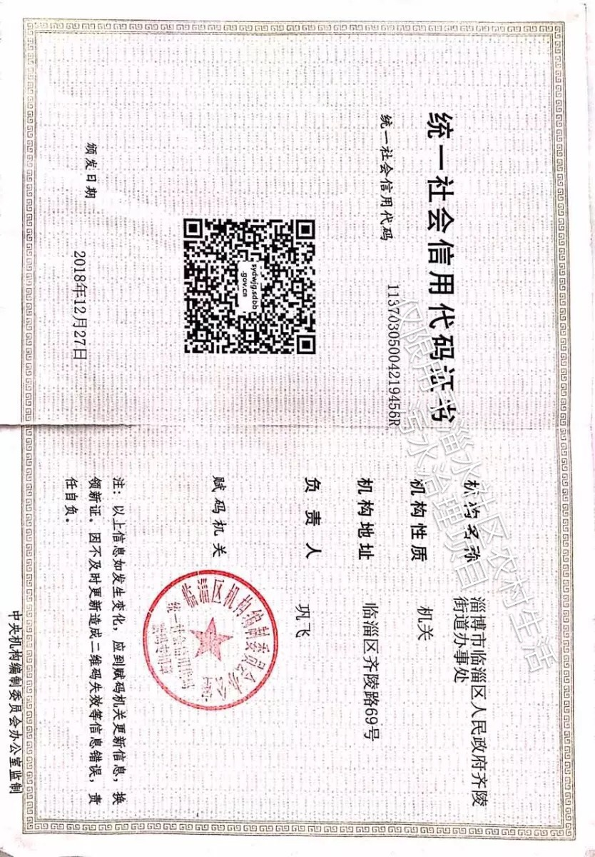

附件2
环 保 管 理 制 度
为搞好污水站环境保护工作，提高环保水平，根据国家及地方政府的有关规定，特制定本公司环保管理制度。
- 污水站环保工作的主要任务是：保证污水站在运行过程中污水站出水合理的利用。
- 实行环境保护责任制度，环保责任人负责对污水站的环保工作，负责对环保问题的巡检及事故处理。
- 污水站工作人员要严格遵守各操作规程。
- 设备在停车检修时要将设备内的物料用干净，清理出来的物料要进行回收再利用，严禁乱排、乱放。
- 加强对一体化污水设备密闭性的管理，减少设备噪声，加强对生产各环节的管理，减少废气排放。
- 对违反本规定操作，视情节轻重给予处罚，对造成环境污染事故的责任人要加重处罚力度。

淄博市临淄区人民政府齐陵街道办事处
2020年12月

附件3
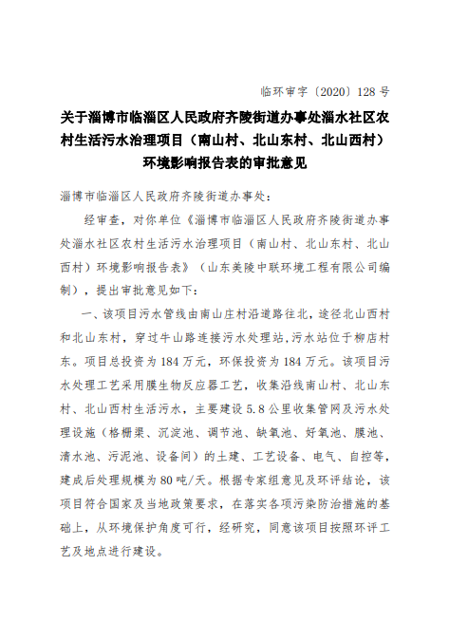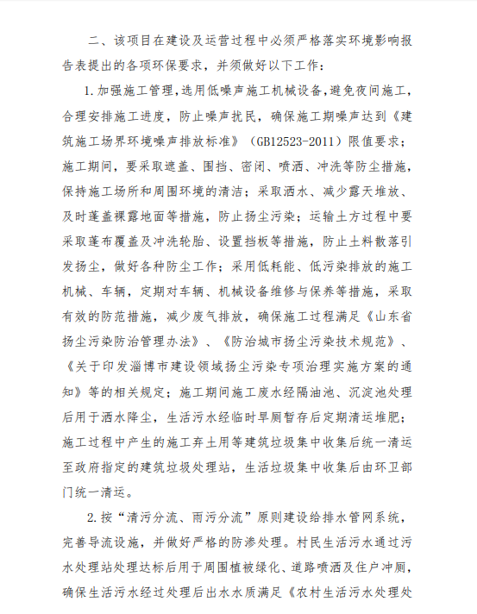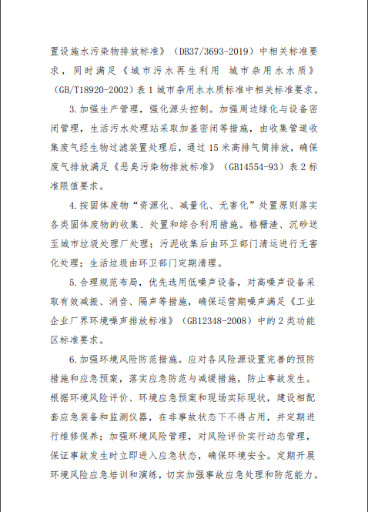

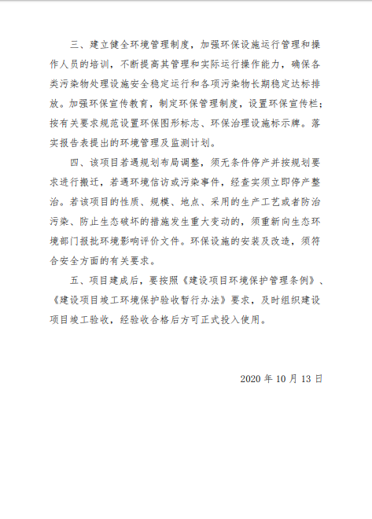

附件4

淄博市临淄区人民政府齐陵街道办事处

淄水社区农村生活污水治理项目（南山村、北山东村、北山西村）

竣工验收检测方案

一、噪声
（1）监测布点：
共布设4个监测点，项目边界东、西、南、北方向（厂界外1米处）分别布置1个监测点。
（2）监测项目：
等效连续A声级Leq(A)dB。
（3）监测时间和频率：
连续监测2天，昼间和夜间各进行一次监测，测量均在无雨天气进行，风力小于四级，监测仪器采用噪声统计仪。
（4）监测分析方法：
监测工作按照《环境监测技术规范》进行，监测方法执行《声环境功能区监测方法》（GB3096-2008）。
二、废气
无组织废气污染源
（1）监测位置：
于厂址界外1.0m内布置4个监测点。
（2）监测因子：
硫化氢、氨气、臭气浓度。
（3）监测项目：
上述污染因子在厂界的浓度值（mg/m³）。
（4）监测时间、频次：
正常生产时，2天，每天4次。
（5）监测方法：
监测及分析方法均按照国家环保局《环境监测技术规范》、《环境监测分析方法》和《环境空气质量标准》（GB 3095-2012）等要求的方法进行。
三、废水
1、监测位置
废水总排放口设一个采样点位。
2、监测因子、项目、时间、频次
监测因子、项目：pH、COD、BOD₅、SS、氨氮、总氮、总磷。
监测时间、频次：连续监测2天，每天监测4次，间隔2小时监测一次。
3、监测分析方法
监测及分析方法均按照《环境监测技术规范》、《环境监测分析方法》等要求的方法进行。

附件5

验收监测委托书

淄博国源检测有限公司、山东奥维诺检测技术有限公司：
根据环保部《建设项目竣工环境保护验收暂行办法》（国环规环评[2017]4号），淄水社区农村生活污水治理项目（南山村、北山东村、北山西村）需执行环境保护验收工作，今委托贵公司承担本项目环境保护验收监测。

委托方： 淄博市临淄区人民政府齐陵街道办事处
委托时间：2020年12月

附件6
工况证明

我公司淄水社区农村生活污水治理项目（南山村、北山东村、北山西村），于2020年10月开工建设，2020年12月建设完毕，项目建设运行期间无环境举报、投诉。现申请该项目竣工验收，项目目前试运行情况良好，各项环保设施运行正常，验收期间运行工况如下，运行负荷均达75%以上。

日期 | 设计日处理污水量（t/d） | 实际设计日处理污水量（t/d） | 生产负荷（%）
2020.12.24 | 80 | 75 | 93.75
2020.12.25 | 80 | 76 | 95

特此证明。

淄博市临淄区人民政府齐陵街道办事处
2020年12月

建设项目工程竣工环境保护“三同时”验收登记表
填表单位（盖章）： 填表人（签字）： 项目经办人（签字）：
建设项目 | 项目名称 |  |  | 淄水社区农村生活污水治理项目（南山村、北山东村、北山西村） |  |  |  |  |  |  |  |  | 项目代码 |  | —— | 建设地点 |  | 淄博市临淄区齐陵街道
建设项目 | 行业类别（分类管理名录） |  |  | 三十三、水的生产和供应，业第96条、生活污水集中处理 |  |  |  |  |  |  |  |  | 建设性质 |  | □新建 □改扩建 ☑技术改造
建设项目 | 设计生产能力 |  |  | 日处理污水80t |  |  |  |  |  |  |  |  | 实际生产能力 |  | 日处理污水80t | 环评单位 |  |  | 山东美陵中联环境工程有限公司
建设项目 | 环评文件审批机关 |  |  | 淄博市生态环境局临淄分局 |  |  |  |  |  |  |  |  | 审批文号 |  | 临环审字〔2020〕128号 | 环评文件类型 |  |  | 环境影响报告表
建设项目 | 开工日期 |  |  | 2020.10 |  |  |  |  |  |  |  |  | 竣工日期 |  | 2020.12 | 排污许可证申领时间 |  |  | 尚未申领
建设项目 | 环保设施设计单位 |  |  | —— |  |  |  |  |  |  |  |  | 环保设施施工单位 |  | —— | 本工程排污许可证编号 |  |  | ——
建设项目 | 验收单位 |  |  | 淄博市临淄区人民政府齐陵街道办事处 |  |  |  |  |  |  |  |  | 环保设施监测单位 |  | 淄博国源检测有限公司、山东奥维诺检测技术有限公司 | 验收监测时工况 |  |  | ≥75%
建设项目 | 投资总概算（万元） |  |  | 184 |  |  |  |  |  |  |  |  | 环保投资总概算（万元） |  | 184 | 所占比例（%） |  |  | 100
建设项目 | 实际总投资 |  |  | 184 |  |  |  |  |  |  |  |  | 实际环保投资（万元） |  | 184 | 所占比例（%） |  |  | 100
建设项目 | 废水治理（万元） |  |  | 180 | 废气治理（万元） |  |  | 2 | 噪声治理（万元） |  |  | 1 | 固体废物治理（万元） |  | 1 | 绿化及生态（万元） |  |  | 0 | 其他（万元） | 0
建设项目 | 新增废水处理设施能力 |  |  | —— |  |  |  |  |  |  |  |  | 新增废气处理设施能力 |  | —— | 年平均工作时 |  |  | 8760h
运营单位 |  |  |  | —— |  |  |  |  |  |  | 社会统一信用代码（或组织机构代码） |  |  |  | 11370305004219455R | 验收时间 |  |  | 2021.1
污染  物排  放达  标与  总量  控制（工  业建  设项  目详填） |  | 污染物 |  | 原有排  放量(1) |  | 本期工程实际排放浓度(2) | 本期工程允许排放浓度(3) |  | 本期工程产生量(4) | 本期工程自身削减量(5) |  |  | 本期工程实际排放量(6) | 本期工程核定排放总量(7) | 本期工程“以新带老”削减量(8) | 全厂实际排放总量(9) | 全厂核定排放总量(10) |  |  | 区域平衡替代削减量(11) | 排放增减量(12)
 |  | 废水
 |  | 化学需氧量
 |  | 氨氮
 |  | 石油类
 |  | 废气
 |  | 二氧化硫
 |  | 非甲烷总烃
 |  | 氮氧化物
 |  | 工业固体废物
 |  | 挥发性有机物
 |  | 与项目有关的其他特征污染物
注：1、排放增减量：（+）表示增加，（-）表示减少。2、(12)=(6)-(8)-(11)，（9）= (4)-(5)-(8)- (11) +（1）。3、计量单位：废水排放量——万吨/年；废气排放量——万标立方米/年；工业固体废物排放量——万吨/年；水污染物排放浓度——毫克/升，水污染物排放浓度——毫克/立方米；废气污染物排放量——吨/年；废水污染物排放量——吨/年；

